
南充市二O二四年初中学业水平考试文科综合历史试题
一、选择题（在每题列出的四个选项中，选出最符合题目要求的一项，请在答题卡上将相应题号对应选项涂黑。每小题2分，共40分）
1. 《全球通史》载：“秦朝的统治虽然如此短命，却给中国留下了深刻而持久的印记。”这“印记”体现在（ ）
A. 确立中央集权制度 B. 修建秦始皇陵 C. 推行休养生息政策 D. 创立科举制度
2. 如图为北京天安门广场人民英雄纪念碑上的金田起义浮雕。这是为了纪念（ ）
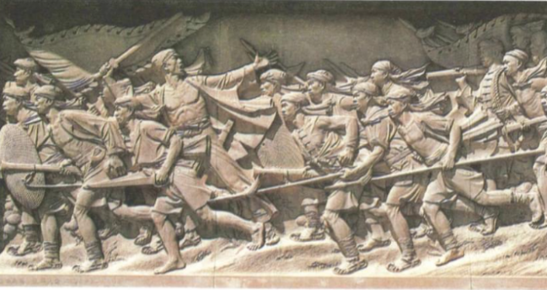
A. 三元里人民抗英 B. 义和团运动 C. 太平天国运动 D. 黄花岗起义
3. 1895年，张之洞在给朝廷的电报中指出：“倭约万分无理，地险、饷力、兵权，一朝尽夺，神人共愤，意在吞噬中国，非割占数地而已”。与之相关的条约是（ ）
A. 《南京条约》 B. 《天津条约》 C. 《马关条约》 D. 《辛丑条约》
4. 革命把自古以来神圣不可侵犯的天子打倒了，人们之间不许称“大老爷”“大人”，而改为“先生”“同志”等。这里的“革命”指（ ）
A. 戊戌变法 B. 辛亥革命 C. 新文化运动 D. 国民大革命
5. 《北京学界全体宣言》号召全国工商各界，一律起来设法开国民大会，外争主权，内除国贼。由此可知，五四运动（ ）
A. 是一场发生在思想文化领域的革新运动 B. 标志着中国革命的面貌焕然一新
C. 是一场彻底反帝反封建的爱国革命运动 D. 动摇了封建道德礼教的统治地位
6. 阆中是红四方面军长征出发地之一。1933年至1935年，红四方面军在阆中转战3年，有2万多名阆中优秀儿女参加了红军。下列事件与红四方面军直接相关的是（ ）
A. 南昌起义 B. 会宁会师 C. 西安事变 D. 秋收起义
7. 1945年，中国共产党的某次大会选举产生了中央领导机关，确立毛泽东思想为中国共产党的指导思想并写入党章。这次大会是（ ）
A. 八七会议 B. 古田会议 C. 遵义会议 D. 中共七大
8. “雄赳赳，气昂昂，跨过鸭绿江！保和平，卫祖国，就是保家乡！”这首战歌可用于研究（ ）
A. 百团大战的经过 B. 重庆谈判的意义 C. 渡江战役的原因 D. 抗美援朝的目的
9. 如表是1950年至1952年我国主要农产品产量增长情况，这些成就主要得益于（ ）
类别 | 粮食 | 棉花 | 油料
1951年比1950年增长（%） | 8.7 | 48.8 | 22.4
1952年比1951年增长（%） | 14.1 | 26.5 | 12.5

A. “三大改造” B. “一五”计划 C. 土地改革 D. “八字方针”
10. 在社会主义建设的火热年代，大庆石油工人“铁人”王进喜、党的好干部焦裕禄、解放军好战士雷锋共同体现出的时代精神主要是（ ）
A. 团结合作 B. 艰苦奋斗 C. 实事求是 D. 助人为乐
11. 不同类型的史料价值各有不同。下列探究中共十一届三中全会的史料中可信度最高的是（ ）
A. 电视剧《历史转折中的邓小平》 B. 某同学整理的相关学习笔记
C. 小说《春之声》中的相关描述 D. 中共十一届三中全会的照片
12. 中世纪西欧受基督教的影响，儿童需要学习宗教入门书。文艺复兴时期，西欧教育以培养具备身心健康、行为举止得体及睿智的绅士为主要目标。这一变化反映了西欧（ ）
A. 人文主义思潮流行 B. 摆脱了教会的思想束缚
C. 礼仪和教育的规范 D. 重现了贵族的奢华生活
13. 英国资产阶级革命后，国王处于“临朝不理政”，且不能随意中止法律地位。这可用于说明当时英国（ ）
A. 君主制度废除 B. 王权受到限制 C. 推行民主共和制 D. 实行三权分立
14. 历史解释是对史实的分析与评判。下列选项中属于历史解释的是（ ）
A. 英国的殖民统治阻碍了北美资本主义发展
B. 彼得一世提倡学习西方的礼节和生活方式
C. 林肯内战中颁布了《解放黑人奴隶宣言》
D. 亚历山大二世改革颁布废除农奴制的法令
15. 《人权宣言》是法国大革命的政治纲领，它被称为旧制度的“死亡证书”和新体制的“出生证书”。其历史进步性在于（ ）
A. 成为欧洲其他国家民法典蓝本 B. 建立了君主立宪制度
C. 确立了人权、法治等基本原则 D. 保证了法国政局稳定
16. 《剑桥日本史》描述明治维新时期的日本“采用太阳立法、星期天休假日，并规定双排扣长礼服的西方服饰为正式场合的标准盛装。”这表明，明治维新（ ）
A. 发展近代教育 B. 提倡“文明开化” C. 建立新式军队 D. 推行地税改革
17. 19世纪末，科学正在创造新工业。可以说，新兴工业完全是科学发现中首创的工业。这说明第二次工业革命（ ）
A. 使科学研究同工业生产紧密结合 B. 扩大了蒸汽动力的使用范围
C. 标志着人类社会进入“信息时代” D. 密切了生产和市场间的联系
18. 如图是德国1871-1910年农村人口与城市人口比重变化情况。由此可知，当时德国（ ）
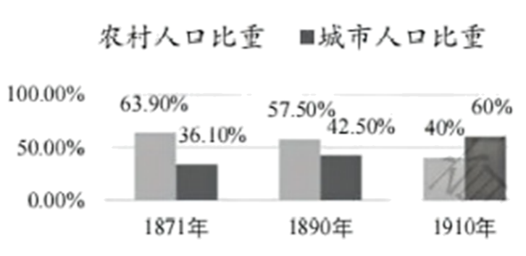
A. 贫富分化加剧 B. 人口增长迅速 C. 大众教育的普及 D. 城市化进程加快
19. 恩格斯曾说：“他在《人间喜剧》里给我们提供了一部法国‘社会’，特别是巴黎‘上流社会’的卓越的现实主义历史。”“他”是（ ）
A. 巴尔扎克 B. 列夫·托尔斯泰 C. 达尔文 D. 伏尔泰
20. 有学者认为《凡尔赛条约》只是战胜国之间达成的一系列妥协，签订和约后的20年仅仅成为20年休战期，并不能真正维护世界和平。下列史实能印证此观点的是（ ）
A. 凡尔登战役 B. 德国突袭波兰 C. 萨拉热窝事件 D. 十月革命
二、材料解析题（每题20分，共40分）
21. 中国现代化进程实现了从被迫卷入西方现代化到以中国式现代化新道路引领世界现代化新潮流的历史性转变。阅读材料，完成下列要求。
材料一 19世纪60年代初，清朝统治集团内部一些比较开明的官员被称为“洋务派”。他们力图通过学习和仿效西方，开展了一场历时35年的洋务运动，进行了中国早期现代化的尝试。
——摘编自李侃等《中国近代史》
（1）根据材料一并结合所学知识，列举两例洋务派进行的“中国早期现代化的尝试”，指出洋务运动失败的根本原因。
材料二 中国式现代化的发展历程
时期 | 概况
第一阶段：1921-1949年 | 中国共产党带领人民进行新民主主义革命，为中国实现现代化创造了根本社会条件。
第二阶段：1949-1978年 | 中国共产党团结带领人民，建立了独立的比较完整的工业体系和国民经济体系。
第三阶段：1978-2012年 | 中国共产党带领人民大胆探索，为中国式现代化提供了体制保证和物质条件。
第四阶段：2012年至今 | 中国共产党带领人民全面建成小康社会，开辟了以中国式现代化全面推进中华民族伟大复兴的新境界。
——摘编自中央党史和文献研究院《中国式现代化发展之路》
（2）根据材料二并结合所学知识，指出第三阶段中国共产党在经济建设中进行的大胆探索，概括中国式现代化发展历程的特点。
材料三 到2020年底，中国实现了现行标准下9899万农村贫困人口全部脱贫；2023年，中国人均国内生产总值89358元，比上年增长5.4‰…中国式现代化使中国从一个落后的国家，一跃成为世界第二大经济体，综合国力实现历史性的跨越。
——摘编自中央党史和文献研究院《中国式现代化发展之路》
（3）根据材料三、简析中国式现代化的意义。
22. 生产力决定生产关系，生产关系的调整要适应生产力的发展。阅读材料，完成下列要求。
材料一 英国“光荣革命”后，国内政局稳定。英国通过殖民扩张，获得了大量廉价的原材料和广阔的海外市场。17世纪中期，英国已经成为欧洲的科学技术中心之一、很多科学家热心于生产技术的改进。
——摘自统编版《中外历史纲要》（下）
（1）根据材料一并结合所学知识，分析英国首先开始工业革命的原因，指出工业革命带来的生产组织形式的革新。
材料二 “新政”虽然使美国渡过了危机，但其所期望的并不是经济制度的根本改革。正如罗斯福所言，他是在试图挽救资本主义制度，而不是去消灭它，有关金融、工业和农业的法令就是对此的一个无可置疑的证明。
——摘自H·N·沙伊贝等《近百年美国经济史》
（2）根据材料二并结合所学知识，分析罗斯福新政的背景和特点，说明其局限性。
材料三 家庭联产承包责任制是在土地公有制的基础上，把土地长期包给各家各户使用，农业生产基本上变为分户经营、自负盈亏。农民形象地说：“交够国家的，留足集体的，剩下都是自己的。”农民热烈拥护家庭联产承包责任制，生产积极性大大提高，农业连年获得丰收。
——摘自统编版《中国历史》（八年级下册）
（3）根据材料三并结合所学知识，概括家庭联产承包责任制的具体形式，简析其作用。
三、探究题（20分）
23. 不同文明应该相互尊重、和谐共处，让文明交流互鉴成为推动人类社会进步动力。阅读材料，完成下列要求。
材料一
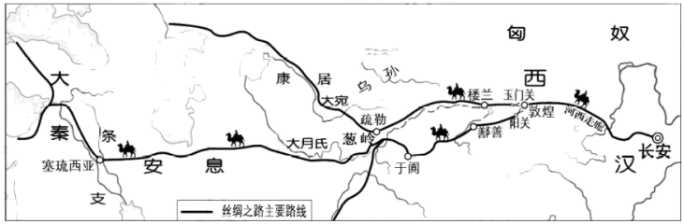
——摘自统编版《中国历史》（七年级上册）
（1）根据材料一并结合所学知识，指出以上商路开辟的朝代和历史人物，列举出中国通过以上商路运往国外的主要商品。
材料二 它打破了以往人类文明区域性分割和孤立发展的局面，首次把全球人类联系起来，开始了人类文明一体化的进程……它大大扩展了人类活动的范围，海洋在人类文明中的地位迅速上升……引发了欧洲近代几个世纪的大规模海外扩张，开始了欧洲对世界征服和侵略的历史。
——摘编自马世力《世界史纲》（下册）
（2）材料二中的“它”指什么？根据材料二概括“它”的影响。
材料三 中外文明交流情况表（部分）
史实 | 概况
四大发明 | 造纸术、活字印刷术、指南针、火药经各种途径传至西方。
西方交通工具 | 19世纪70年代以后，西方发明的火车、轮船、电车、汽车、飞机等新式交通工具相继传入中国。
马克思主义 | 五四运动后，马克思主义在中国广泛传播。
“一带一路” | “一带一路”是中国与丝路沿途国家分享优质产能、共商项目投资、共建基础设施、共享合作成果的平台。
（3）根据材料三并结合所学知识，就材料整体或部分史实提炼一个观点，加以论述。（要求：观点明确，至少举两例，史论结合，逻辑清晰）

